Neuer Fließverbesserer für teilaromatische Polyamide
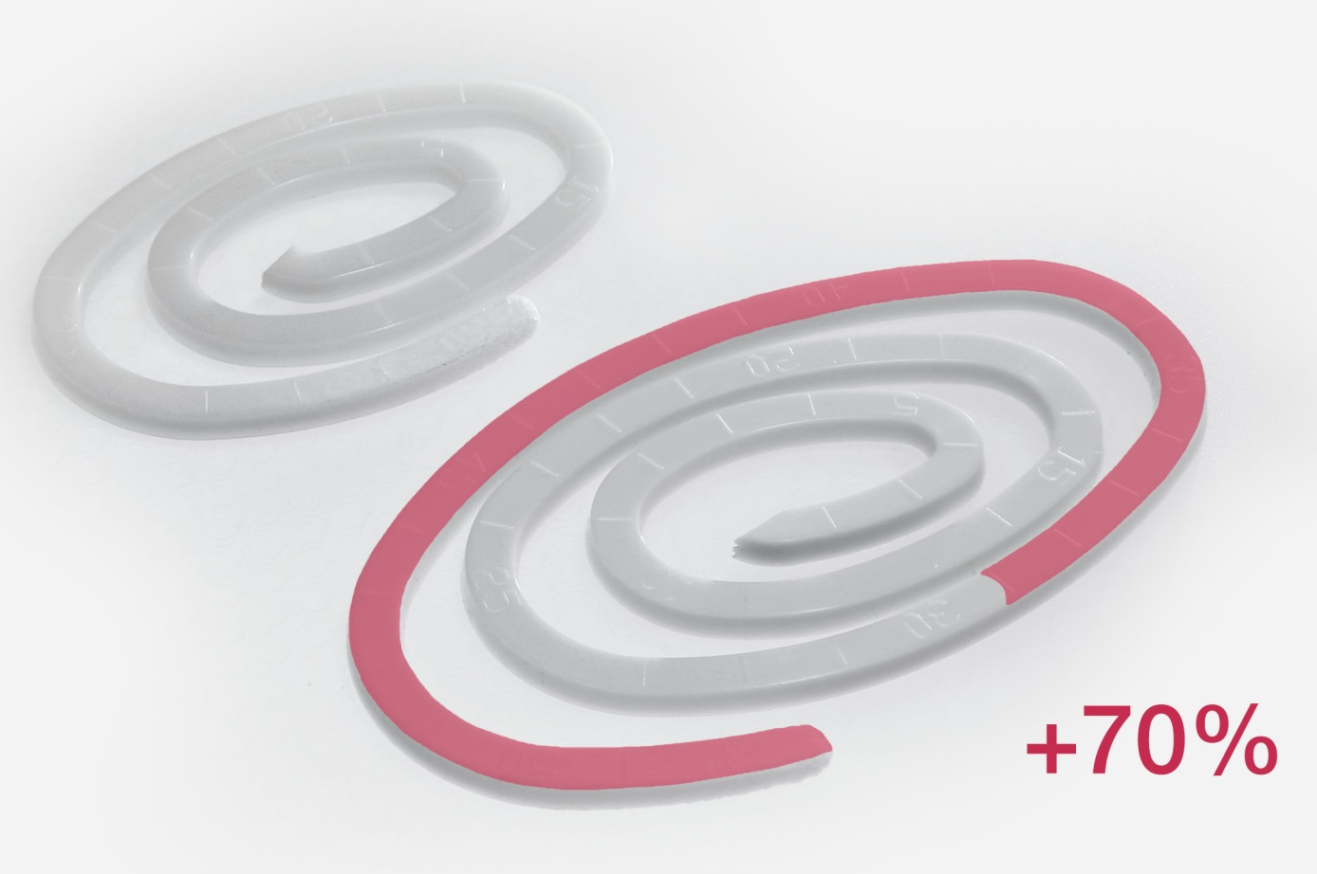
BRÜGGOLEN® TP-P1810 verbessert erheblich die Fließfähigkeit von teilaromatischen Polyamiden wie PA6T, PA6T/6I oder PA6T/6.6 bei gleichbleibenden mechanischen Eigenschaften.
© Brüggemann
Heilbronn, Februar 2020 – BRÜGGOLEN® TP-P1810 von Brüggemann ist der erste im Markt verfügbare Fließverbesserer für teilaromatische Polyamide. Das Produkt ergänzt den Typ BRÜGGOLEN® TP-P1507, der bereits weltweit für aliphatische Polyamide wie PA6, PA6.6 und PA12 eingesetzt wird. Damit bietet das Unternehmen jetzt Fließverbesserer für das gesamte Polyamidspektrum an. Sowohl BRÜGGOLEN® TP-P1810 als auch BRÜGGOLEN® TP-P1507 zeigen eine sehr deutliche Verbesserung des Schmelzflusses unter Beibehaltung der mechanischen Eigenschaften der fertigen Bauteile. Beide Additive werden in Granulatform geliefert und lassen sich beim Direktspritzgießen und Compoundieren leicht dosieren und dispergieren.
Versuche bei RJG Technologies, einem bekannten unabhängigen Prüflabor, zeigten, dass BRÜGGOLEN® TP-P1810 eine Zykluszeitverkürzung während des Spritzgießens von mehr als 20% ermöglichte und es insbesondere erlaubte, gefüllte Compounds mit 50% und mehr Glasfasern in sehr komplizierte und komplexe Formen spritzzugießen. Bei Versuchen mit Fließspiralen wurden die Fließwege von mit 50 Gew.-% Glasfasern verstärkten teilaromatischen Polyamide um 70% verlängert und dies bei Zugabe von nur 1,5% BRÜGGOLEN® TP-P1810. Die deutlich verbesserte Farbe und Optik der resultierenden Formteile sind weitere Vorteile der von BRÜGGOLEN® TP-P1810 bewirkten hervorragenden Verarbeitbarkeit der teilaromatischen Polyamide. Alternativ ebnen beide Additive den Weg zu einer schonenderen Verarbeitung und einem reduzierten Energieverbrauch, indem sie es ermöglichen, die Schmelzetemperaturen um 30°C abzusenken.
Dazu Dr. Klaus Bergmann, Leiter des Bereichs Kunststoffadditive bei Brüggemann: „Angesichts immer strenger werdender Emissionsvorschriften beobachten wir einen Trend zu immer leichteren Bauteilen. BRÜGGOLEN® TP-P1810 und BRÜGGOLEN® TP-P1507 haben ein Leistungspotential, das unsere Kunden in die Lage versetzt, Polyamidmaterialien zu realisieren, mit denen weitere Gewichtseinsparungen möglich werden.“
Die L. Brüggemann GmbH & Co. KG ist ein renommierter Hersteller von Spezialchemikalien mit rund 200 Mitarbeitern am Stammsitz in Heilbronn. Gegründet 1868, hat sich das Unternehmen spezialisiert auf die Entwicklung und Herstellung von Hochleistungsadditiven für Technische Thermoplaste mit Fokus auf Polyamiden sowie von Zinkderivaten und Reduktionsmitteln auf Schwefelbasis. Kunden in mehr als 60 Ländern schätzen die Flexibilität und innovativen Produktlösungen. Tochterunternehmen in den USA und in Hong Kong unterstreichen die internationale Ausrichtung. Eigene Forschung und Entwicklung, konsequente Ausrichtung auf die Kundenbedürfnisse und umfangreiche Investitionen in Know-how und Anlagen sind Kern der Unternehmenspolitik.

Weitere Informationen:
Dr. Klaus Bergmann, Bereichsleiter Kunststoffadditive
L. Brüggemann GmbH & Co. KG, Salzstraße 131, 74076 Heilbronn, Germany
Tel.: +49 (0) 71 31 / 15 75 – 235, E-Mail: klaus.bergmann@brueggemann.com

Redaktioneller Kontakt und Belegexemplare:
Dr.-Ing. Jörg Wolters, Konsens PR GmbH & Co. KG,
Im Kühlen Grund 10, 64823 Groß-Umstadt, Germany – www.konsens.de
Tel.: +49 (0) 60 78 / 93 63 - 0, E-Mail: joerg.wolters@konsens.de
Pressemitteilungen von Brüggemann mit Text und Bildern in druckfähiger Auflösung finden Sie als Download unter www.konsens.de/brueggemann.html

